José Diego Llaca Castro A01704793

Iván Ricardo Paredes Avilez A01705083

Laboratorio 20: Consultas en SQL

Abre una sesión de Analizador de Consultas y ejecuta cada una de las sentencias SQL. En el reporte incluye la sentencia, una muestra de la salida (dos o tres renglones) y el número de renglones que SQL Server reporta al final de la consulta.

**Consulta de un tabla completa**

select * from materiales

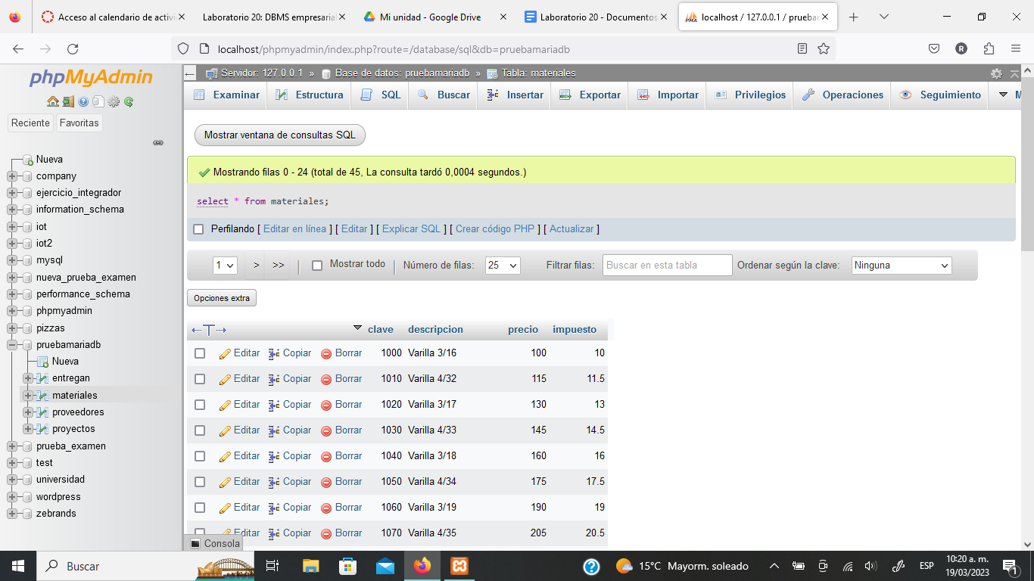

**Selección**

select * from materiales

where clave=1000

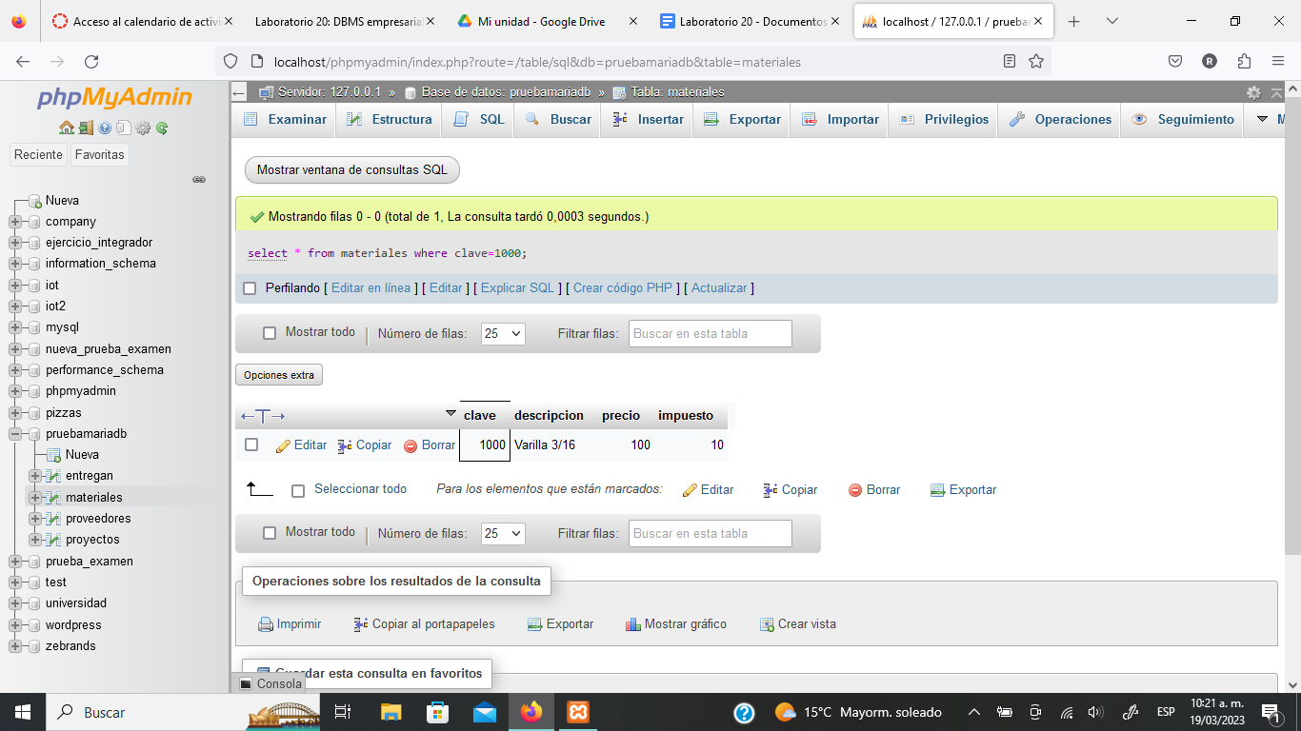

**Proyección**

select clave,rfc,fecha from entregan

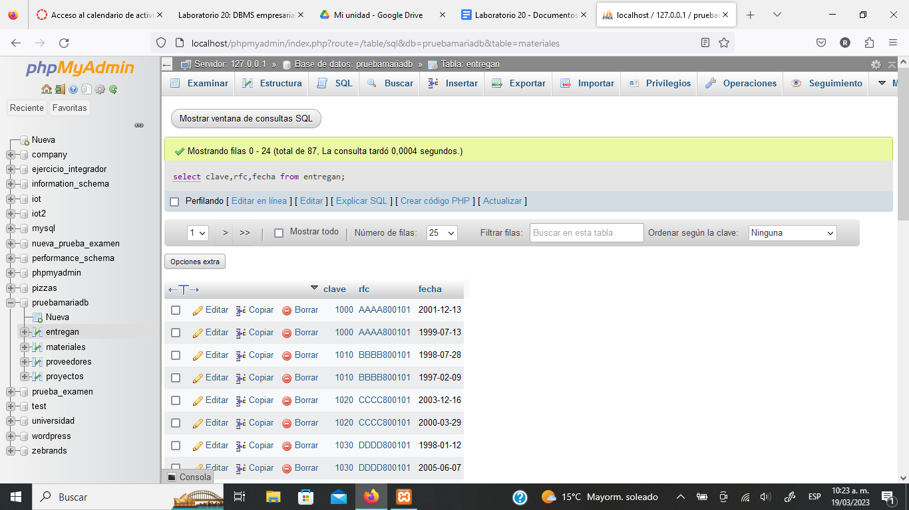

**Reunión Natural**

select * from materiales,entregan

where materiales.clave = entregan.clave

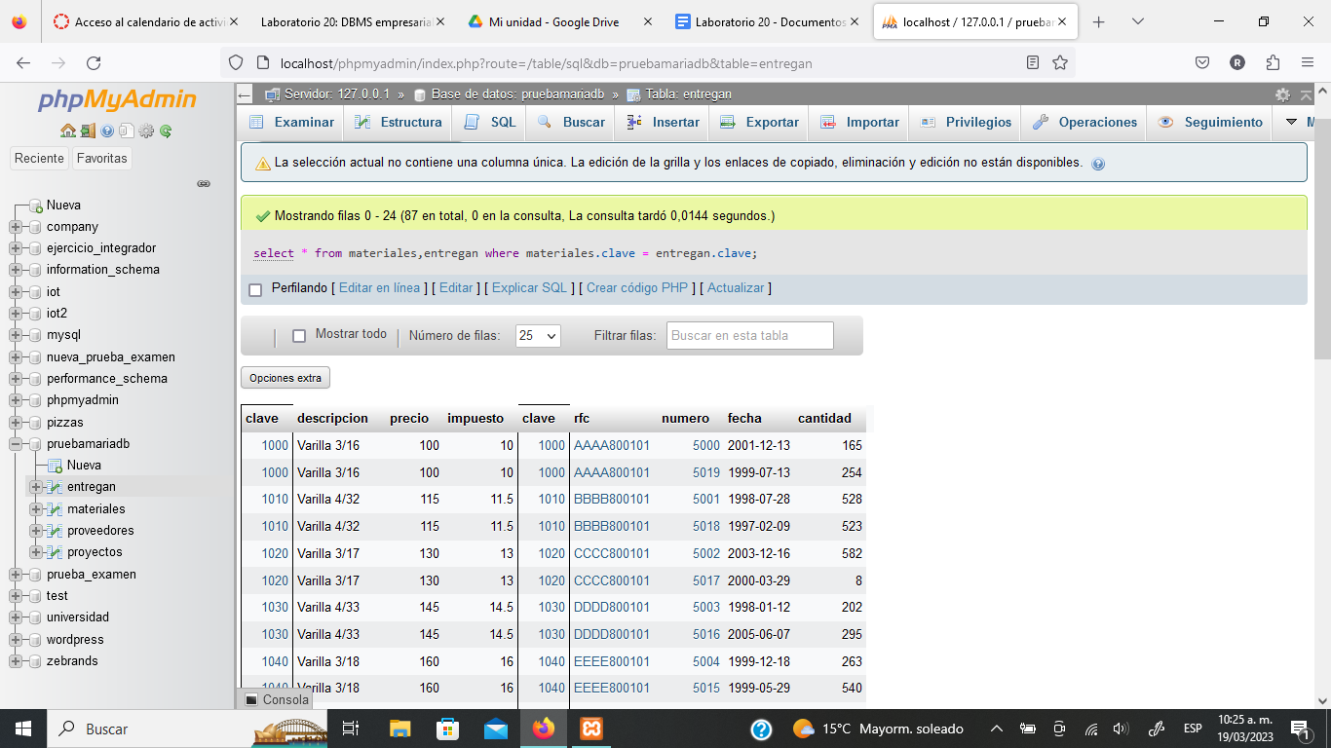

Si algún material no se ha entregado ¿Aparecería en el resultado de esta consulta?

* No. Porque en este caso, la reunión natural te está buscando específicamente qué materiales se han entregado.

**Reunión con criterio específico**

select * from entregan,proyectos

where entregan.numero <= proyectos.numero

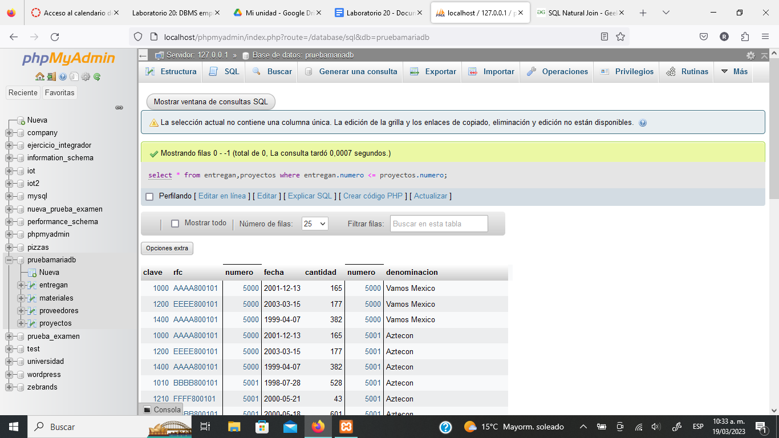

**Unión (se ilustra junto con selección)**

(select * from entregan where clave=1450)

union

(select * from entregan where clave=1300)

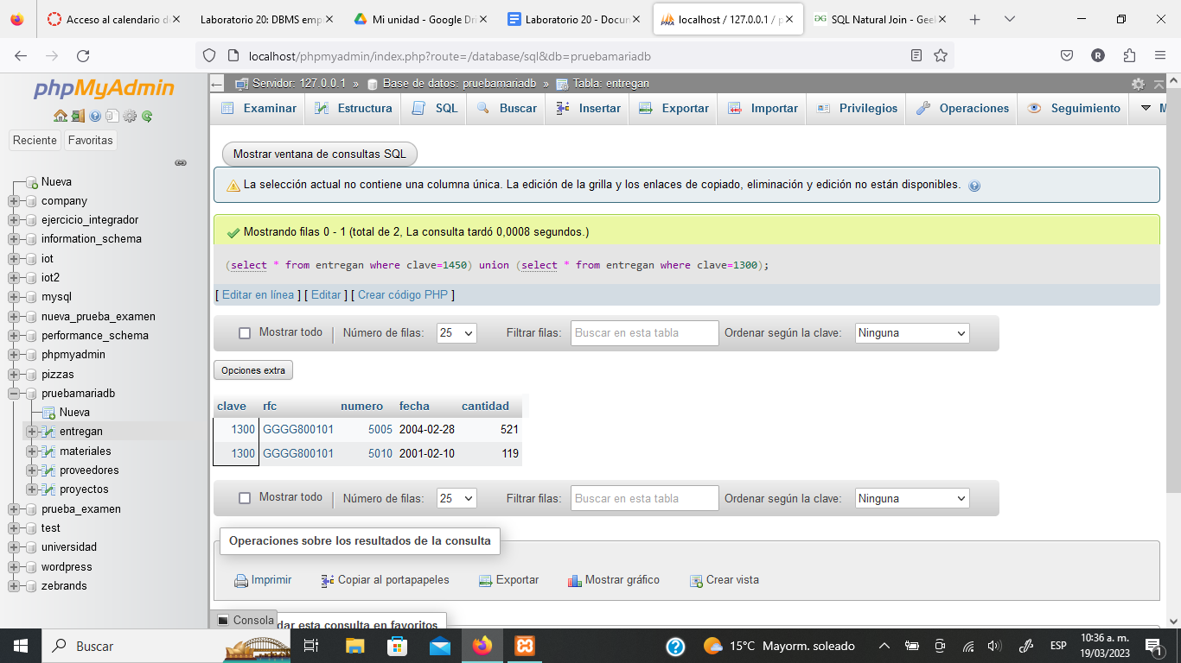

¿Cuál sería una consulta que obtuviera el mismo resultado sin usar el operador Unión? Compruébalo.

* La consulta que obtendría el mismo resultado es la siguiente:

select * from entregan

where clave=1450 OR clave=1300

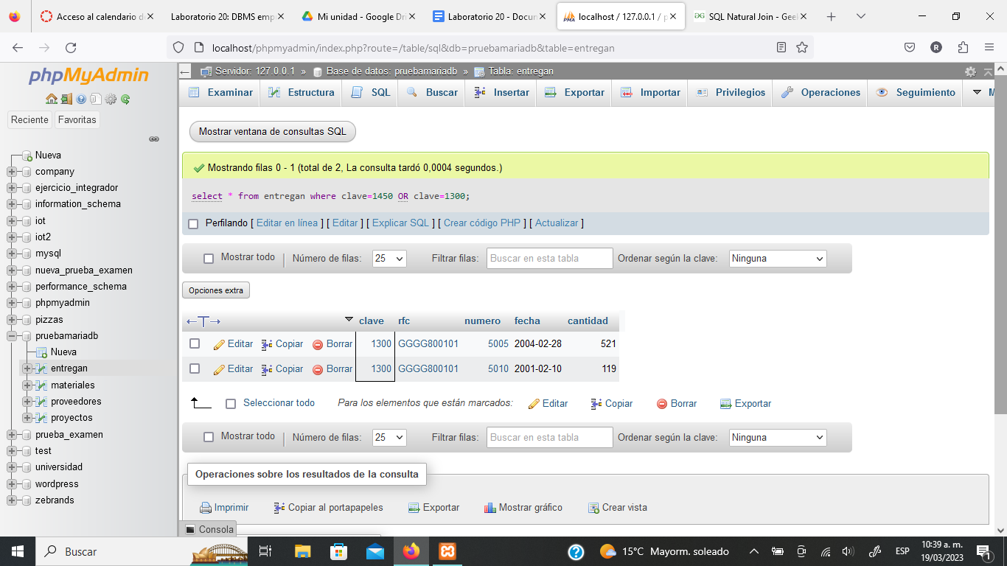

**Intersección (se ilustra junto con selección y proyección)**

(select clave from entregan where numero=5001)

intersect

(select clave from entregan where numero=5018)

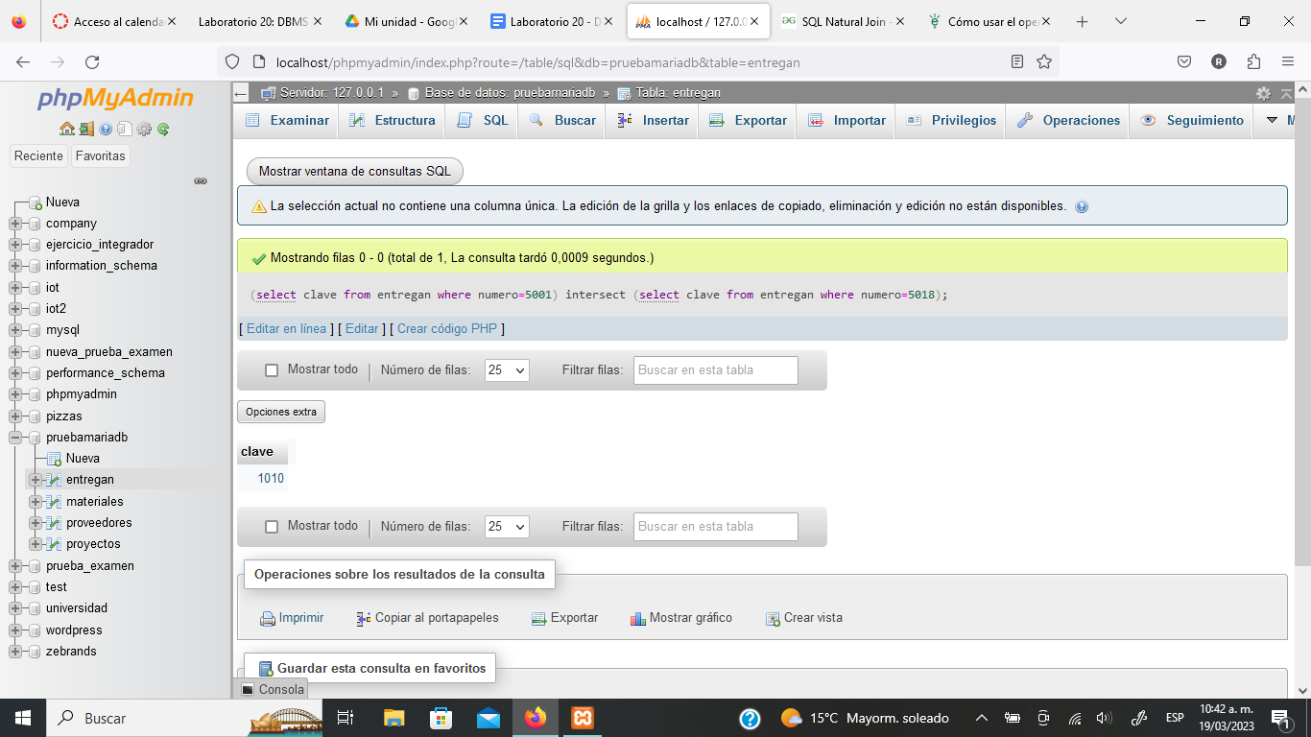

**Diferencia (se ilustra con selección )**

(select * from entregan)

minus

(select * from entregan where clave=1000)

"minus" es una palabra reservada que no está definida en SQL Server, define una consulta que regrese el mismo resultado.

* Otra consulta que haría lo mismo, sería la siguiente:

select * from entregan

where clave != 1000

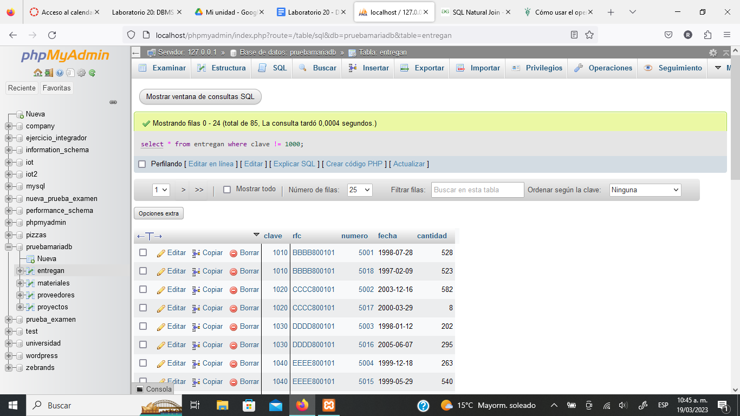

**Producto cartesiano**

select * from entregan,materiales

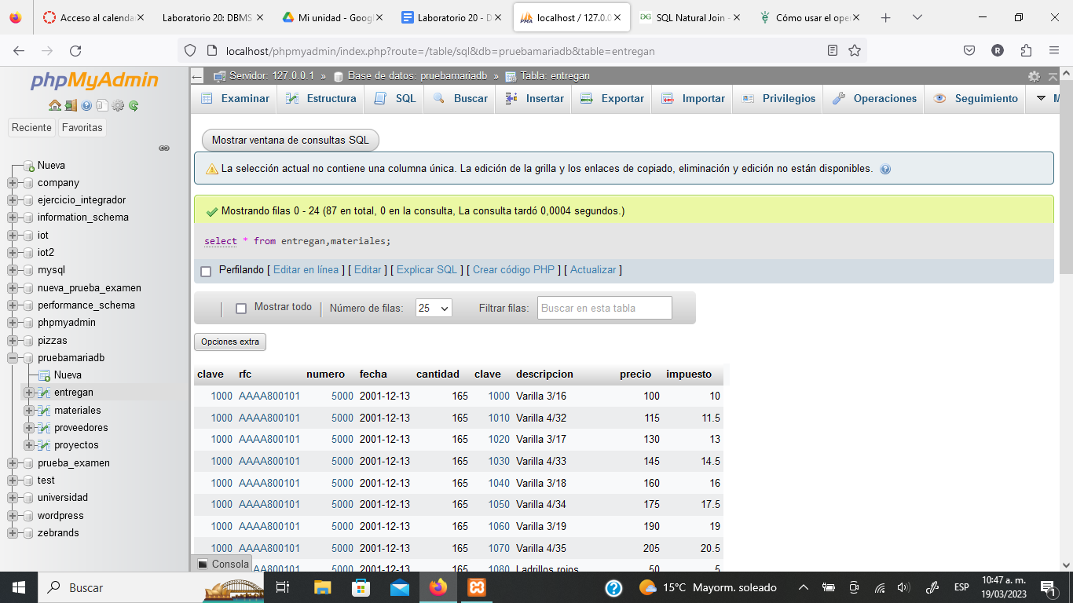

¿Cómo está definido el número de tuplas de este resultado en términos del número de tuplas de entrega y de materiales?

* Las tuplas ahora son más grandes porque muestran las columnas combinadas de materiales y entregan.

**Construcción de consultas a partir de una especificación**

Plantea ahora una consulta para obtener las descripciones de los materiales entregados en el año 2000. Recuerda que la fecha puede indicarse como '01-JAN-2000' o '01/01/00'.

* select * from entregan,materiales

where fecha >= '2000-01-01' and fecha <= '2000-12-31'

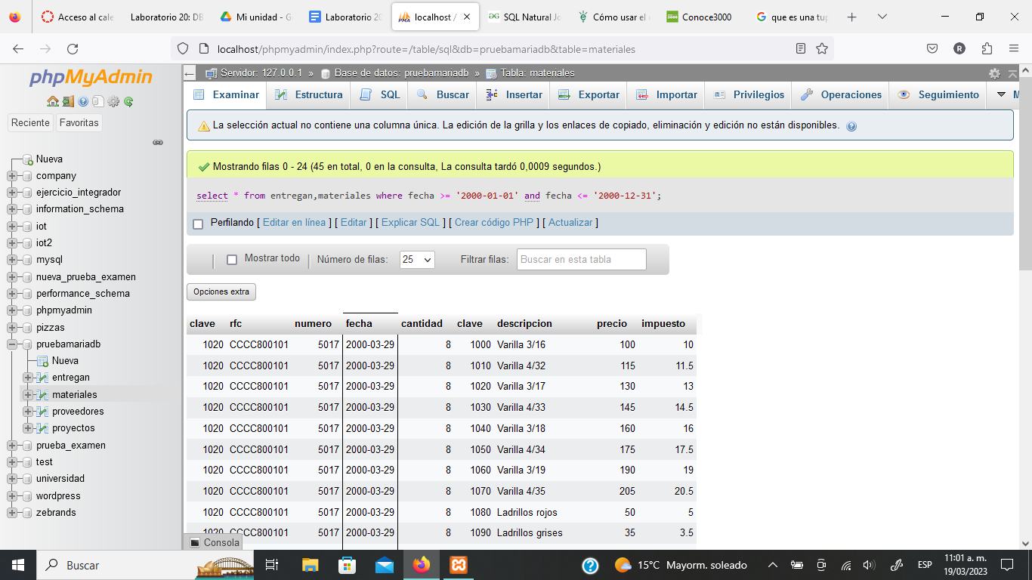

¿Por qué aparecen varias veces algunas descripciones de material?

* Porque hay materiales que fueron entregados varias veces el mismo día.

**Uso del calificador distinct**

En el resultado anterior, observamos que una misma descripción de material aparece varias veces. Agrega la palabra distinct inmediatamente después de la palabra select a la consulta que planteaste antes.

* select distinct * from entregan,materiales

where fecha >= '2000-01-01' and fecha <= '2000-12-31'

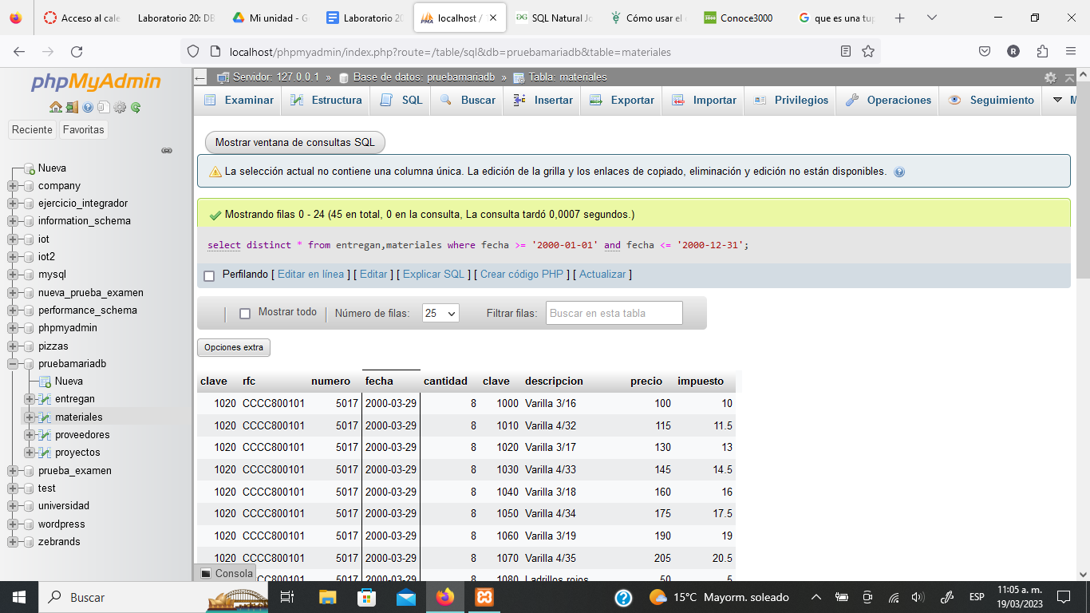

¿Qué resultado obtienes en esta ocasión?

* Ya no se repiten los materiales, ya que ahora devuelve elementos que no se repiten.

**Ordenamientos**

Si al final de una sentencia select se agrega la cláusula

order by campo [desc] [,campo [desc] ...]

donde las partes encerradas entre corchetes son opcionales (los corchetes no forman parte de la sintaxis), los puntos suspensivos indican que pueden incluirse varios campos y la palabra desc se refiere a descendente. Esta cláusula permite presentar los resultados en un orden específico.

Obtén los números y denominaciones de los proyectos con las fechas y cantidades de sus entregas, ordenadas por número de proyecto, presentando las fechas de la más reciente a la más antigua.

* select P.numero, denominacion, fecha, cantidad

from proyectos as P, entregan

order by P.numero DESC, fecha DESC

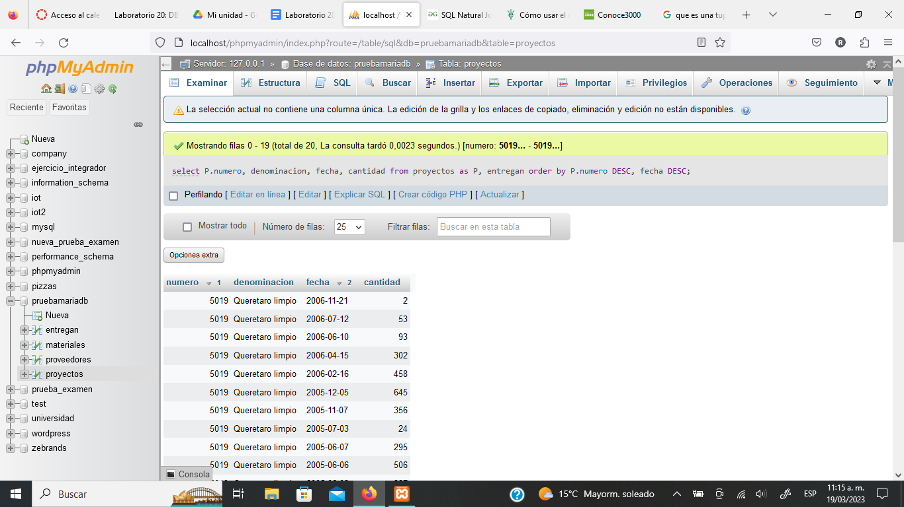

**Uso de expresiones.**

En álgebra relacional los argumentos de una proyección deben ser columnas. Sin embargo en una sentencia SELECT es posible incluir expresiones aritméticas o funciones que usen como argumentos de las columnas de las tablas involucradas o bien constantes. Los operadores son:

+ Suma

- Resta

* Producto

/ División

Las columnas con expresiones pueden renombrar escribiendo después de la expresión un alias que puede ser un nombre arbitrario; si el alias contiene caracteres que no sean números o letras (espacios, puntos etc.) debe encerrarse entre comillas dobles (" nuevo nombre" ). Para SQL Server también pueden utilizarse comillas simples.

**Operadores de cadena**

El operador LIKE se aplica a datos de tipo cadena y se usa para buscar registros, es capaz de hallar coincidencias dentro de una cadena bajo un patrón dado.

También contamos con el operador comodín (%), que coincide con cualquier cadena que tenga cero o más caracteres. Este puede usarse tanto de prefijo como sufijo.

SELECT * FROM productos where Descripcion LIKE 'Si%'

¿Qué resultado obtienes?

* Todos los productos que empiecen con Si.

Explica que hace el símbolo '%'.

* Define que puede haber ninguno o más caracteres.

¿Qué sucede si la consulta fuera : LIKE 'Si' ?

* Solo buscaría los productos cuya descripción fuera literalmente ‘Si’.

¿Qué resultado obtienes?

* Productos cuya descripción fuera literalmente ‘Si’

Explica a qué se debe este comportamiento.

* A SQL le puedes pedir que una descripción sea exactamente la que tú buscas o también que contengan los caracteres que tu le das.

Otro operador de cadenas es el de concatenación, (+, +=) este operador concatena dos o más cadenas de caracteres.

Su sintaxis es : Expresión + Expresión.

Un ejemplo de su uso, puede ser:

SELECT (Apellido + ', ' + Nombre) as Nombre FROM Personas;

DECLARE @foo varchar(40);

DECLARE @bar varchar(40);

SET @foo = '¿Que resultado';

SET @bar = ' ¿¿¿??? '

SET @foo += ' obtienes?';

PRINT @foo + @bar;

¿Qué resultado obtienes al ejecutar el siguiente código?

* En el caso del ejemplo, devuelve el apellido junto al nombre de las personas separados por una coma, en el caso del código de SQL Server regresa ‘¿Que resultado obtienes? ¿¿¿??? ’

¿Para qué sirve DECLARE?

* Para declarar más variables.

¿Cuál es la función de @foo?

* Contiene un varchar de 40 caracteres, que en este caso es ‘¿Que resultado obtienes?’

¿Qué realiza el operador SET?

* Le asigna un valor a una variable.

Sin embargo, tenemos otros operadores como [ ] , [^] y _.

[ ] - Busca coincidencia dentro de un intervalo o conjunto dado. Estos caracteres se pueden utilizar para buscar coincidencias de patrones como sucede con LIKE.

[^] - En contraparte, este operador coincide con cualquier caracter que no se encuentre dentro del intervalo o del conjunto especificado.

_ - El operador _ o guion bajo, se utiliza para coincidir con un caracter de una comparación de cadenas.

Ahora explica el comportamiento, función y resultado de cada una de las siguientes consultas:

SELECT RFC FROM Entregan WHERE RFC LIKE '[A-D]%';

* En SQL Server, busca un RFC que inicie con las letras de la A a la D.

SELECT RFC FROM Entregan WHERE RFC LIKE '[^A]%';

* Busca un RFC que no inicie con la letra A

SELECT Numero FROM Entregan WHERE Numero LIKE '___6';

* Busca un número que tenga 6 como 4to dígito.

**Operadores compuestos.**

Los operadores compuestos ejecutan una operación y establecen un valor.

+ = (Suma igual)

- = (Restar igual)

* = (Multiplicar igual)

/ = (Dividir igual)

% = (Módulo igual)

**Operadores Lógicos.**

Los operadores lógicos comprueban la verdad de una condición, al igual que los operadores de comparación, devuelven un tipo de dato booleano (True, false o unknown).

**ALL** Es un operador que compara un valor numérico con un conjunto de valores representados por un subquery. La condición es verdadera cuando todo el conjunto cumple la condición.

**ANY o SOME** Es un operador que compara un valor numérico con un conjunto de valores. La condición es verdadera cuando al menos un dato del conjunto cumple la condición.

La sintaxis para ambos es: valor_numerico {operador de comparación} subquery

**BETWEEN** Es un operador para especificar intervalos. Una aplicación muy común de dicho operador son intervalos de fechas.

SELECT Clave,RFC,Numero,Fecha,Cantidad

FROM Entregan

WHERE Numero Between 5000 and 5010;

¿Cómo filtrarías rangos de fechas?

* Utilizando el operador BETWEEN de una manera similar a esta:

WHERE Fecha BETWEEN ‘2023-01-01’ and ‘2023-03-31’

**EXISTS** Se utiliza para especificar dentro de una subconsulta la existencia de ciertas filas.

SELECT RFC,Cantidad, Fecha,Numero

FROM [Entregan]

WHERE [Numero] Between 5000 and 5010 AND

Exists ( SELECT [RFC]

FROM [Proveedores]

WHERE RazonSocial LIKE 'La%' and [Entregan].[RFC] = [Proveedores].[RFC] )

¿Qué hace la consulta?

* Te da RFC, Cantidad, Fecha y Numero de la tabla Entregan, donde el Numero esté entre 5000 y 5010 y exista un RFC que sea igual tanto en la tabla Entregan y Proveedores donde la RazonSocial empiece con La.

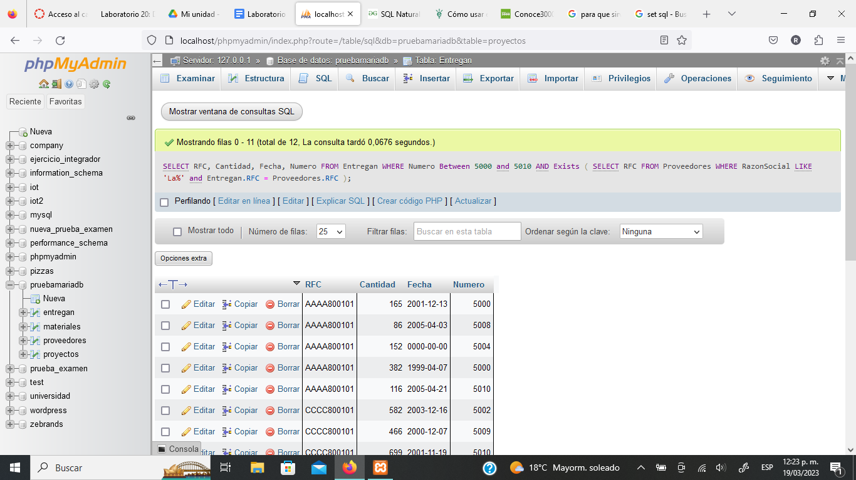

¿Qué función tiene el paréntesis ( ) después de EXISTS?

* Tiene la función de definir una subconsulta.

IN Especifica si un valor dado tiene coincidencias con algún valor de una subconsulta. NOTA: Se utiliza dentro del WHERE pero debe contener un parámetro. Ejemplo: Where proyecto.id IN Lista_de_Proyectos_Subquery

**Tomando de base la consulta anterior del EXISTS, realiza el query que devuelva el mismo resultado, pero usando el operador IN**

SELECT RFC, Cantidad, Fecha, Numero

FROM Entregan

WHERE Numero Between 5000 and 5010

AND RFC IN ( SELECT RFC

FROM Proveedores

WHERE RazonSocial LIKE 'La%' and Entregan.RFC = Proveedores.RFC )

NOT Simplemente niega la entrada de un valor booleano.

Tomando de base la consulta anterior del EXISTS, realiza el query que devuelva el mismo resultado, pero usando el operador NOT IN.

SELECT RFC, Cantidad, Fecha, Numero

FROM Entregan

WHERE (Numero Between 5000 and 5010)

and RFC NOT IN ( SELECT RFC

FROM Proveedores

WHERE RazonSocial NOT LIKE 'La%' and Entregan.RFC = Proveedores.RFC )

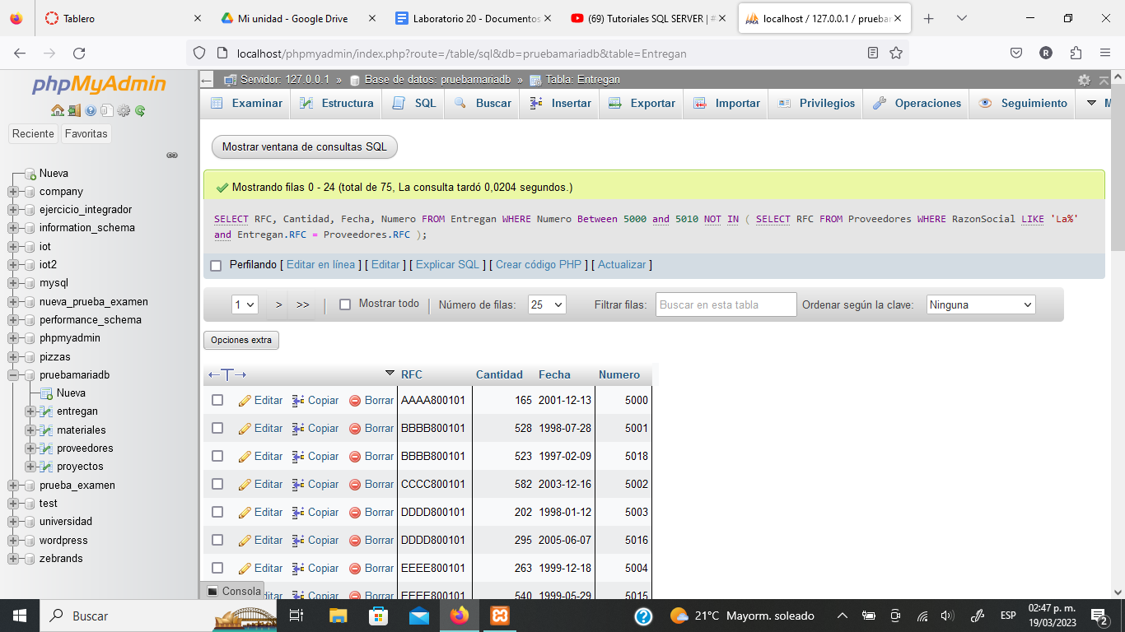

Realiza un ejemplo donde apliques algún operador : ALL, SOME o ANY.

* SELECT RFC, Cantidad, Fecha, Numero

FROM Entregan

WHERE Numero Between 5000 and 5010 and

RFC = any ( SELECT RFC

FROM Proveedores

WHERE RazonSocial LIKE 'La%' and Entregan.RFC = Proveedores.RFC )

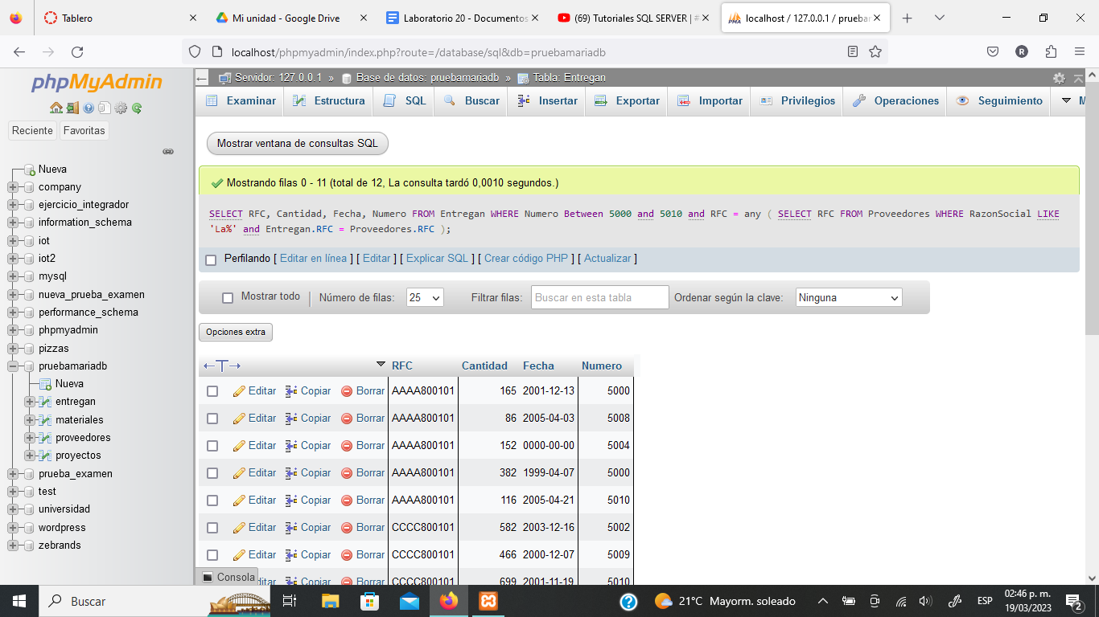

El Operador TOP, es un operador que recorre la entrada, un query, y sólo devuelve el primer número o porcentaje específico de filas basado en un criterio de ordenación si es posible.

¿Qué hace la siguiente sentencia? Explica por qué.

SELECT TOP 2 * FROM Proyectos

* Te muestra los primeros 2 elementos de la tabla proyectos porque justamente TOP te muestra los elementos que salen primero en la tabla. En este caso, especificando con el número 2 significa que te de los primeros 2 elementos.

¿Qué sucede con la siguiente consulta? Explica por qué.

SELECT TOP Numero FROM Proyectos

* Te devolverá el primer valor de Numero en la tabla Proyectos

**Modificando la estructura de una tabla existente.**

Agrega a la tabla materiales la columna PorcentajeImpuesto con la instrucción:

ALTER TABLE materiales ADD PorcentajeImpuesto NUMERIC(6,2);

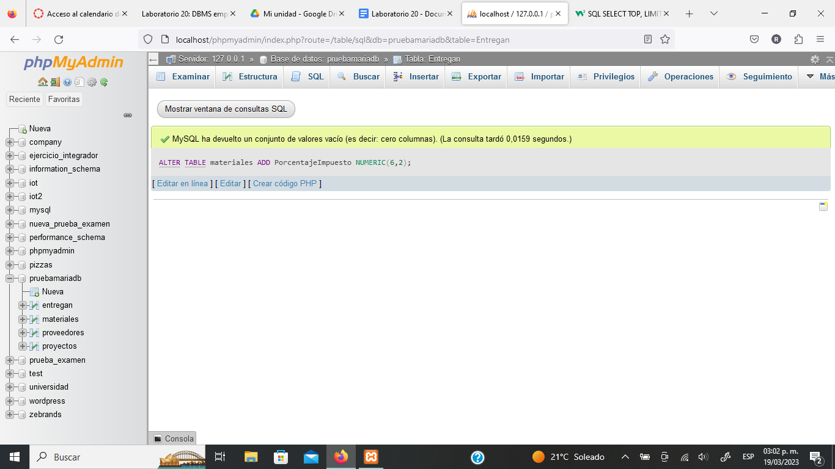

A fin de que los materiales tengan un impuesto, les asignaremos impuestos ficticios basados en sus claves con la instrucción:

UPDATE materiales SET PorcentajeImpuesto = 2*clave/1000;

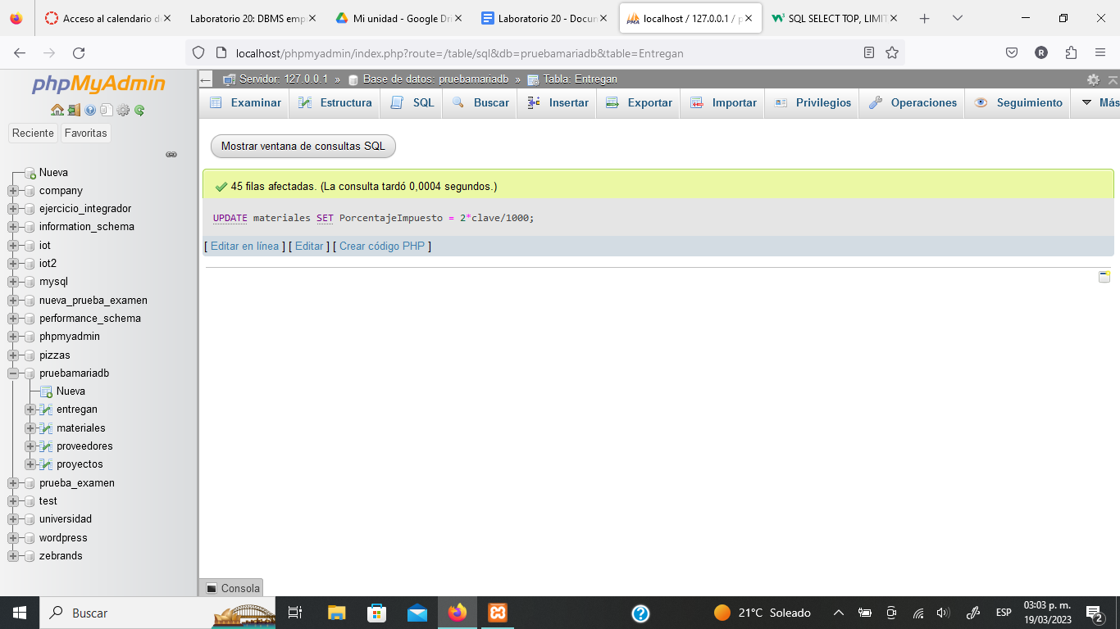

Esto es, a cada material se le asignará un impuesto igual al doble de su clave dividida entre diez.

Revisa la tabla de materiales para que compruebes lo que hicimos anteriormente.

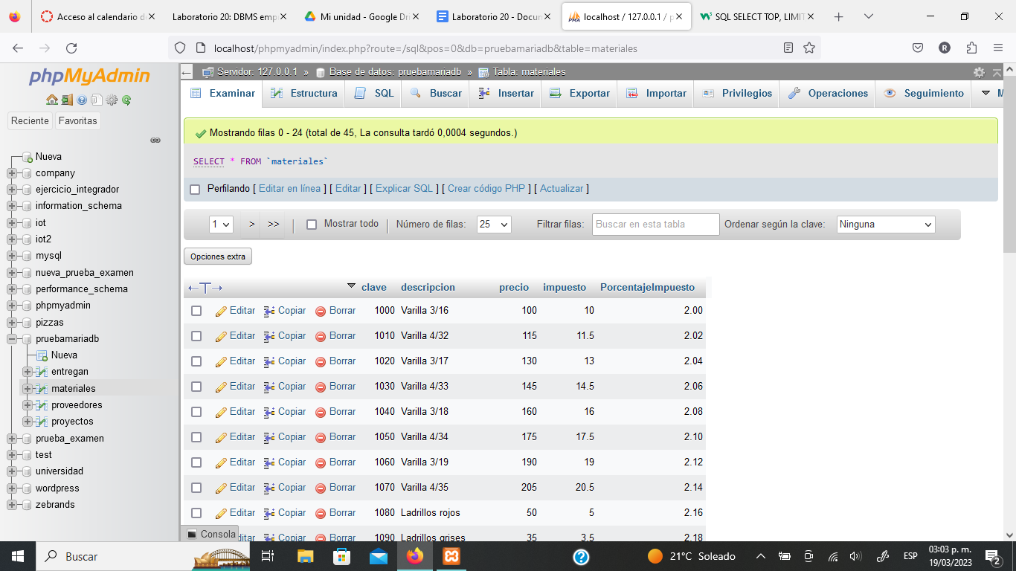

¿Qué consulta usarías para obtener el importe de las entregas es decir, el total en dinero de lo entregado, basado en la cantidad de la entrega y el precio del material y el impuesto asignado?

SELECT M.descripcion, ((E.cantidad*M.precio)-M.impuesto) as 'Importe'

FROM materiales as M, entregan as E

WHERE M.clave = E.clave

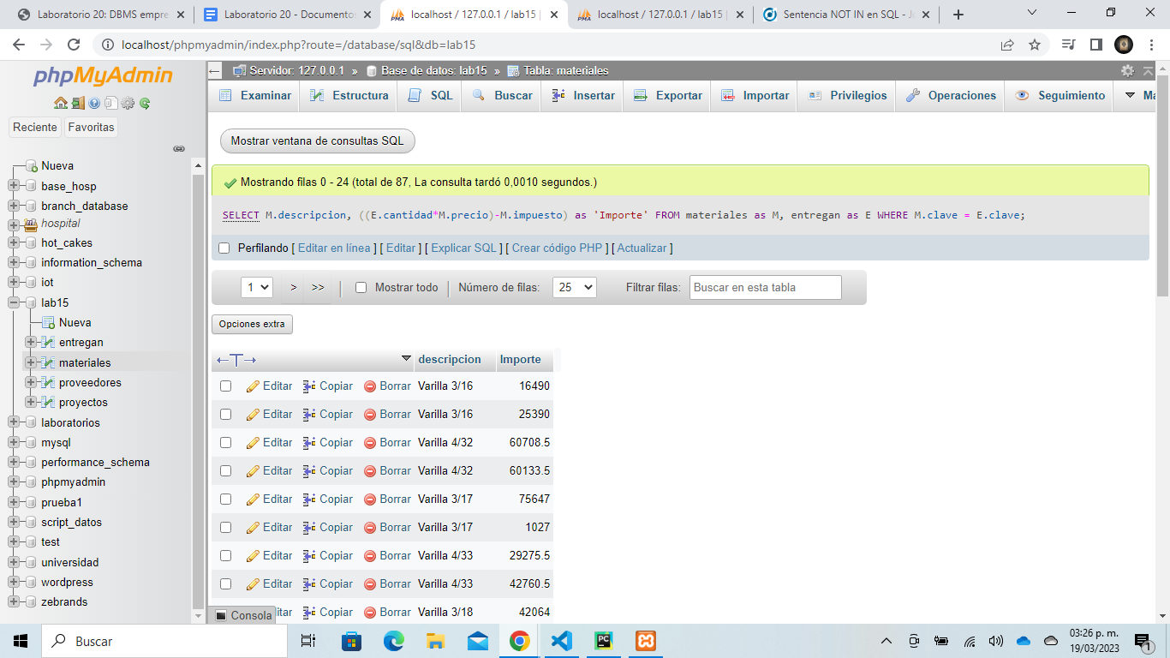

**Creación de vistas**

La sentencia:

Create view nombrevista (nombrecolumna1 , nombrecolumna2 ,..., nombrecolumna3 )

as select...

Permite definir una vista. Una vista puede pensarse como una consulta etiquetada con un nombre, ya que en realidad al referirnos a una vista el DBMS realmente ejecuta la consulta asociada a ella, pero por la cerradura del álgebra relacional, una consulta puede ser vista como una nueva relación o tabla, por lo que es perfectamente válido emitir la sentencia:

select * from nombrevista

¡Como si nombrevista fuera una tabla!

Comprueba lo anterior, creando vistas para cinco de las consultas que planteaste anteriormente en la práctica . Posteriormente revisa cada vista creada para comprobar que devuelve el mismo resultado.

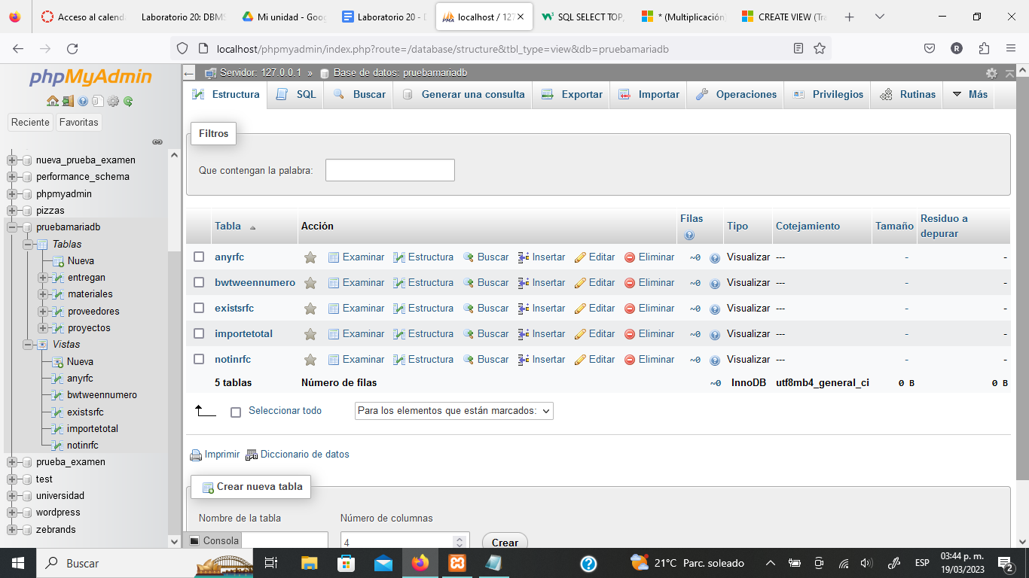

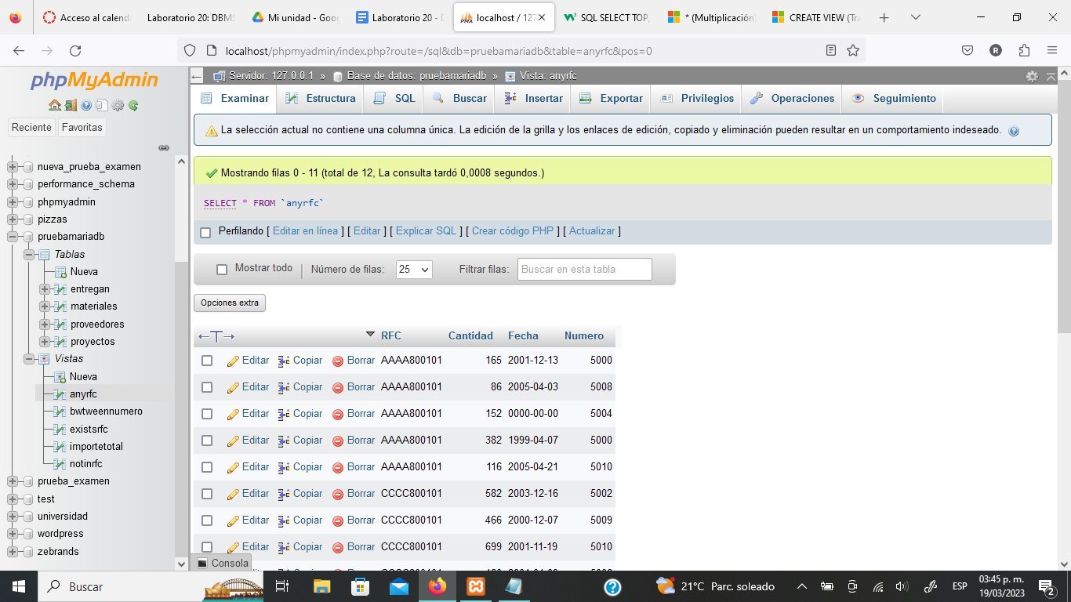

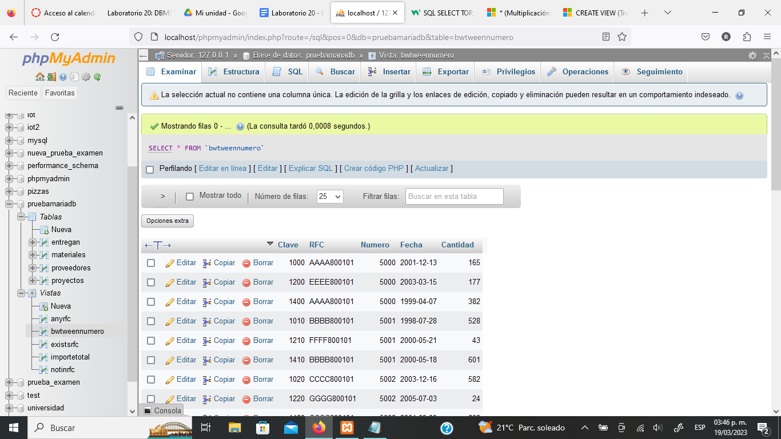

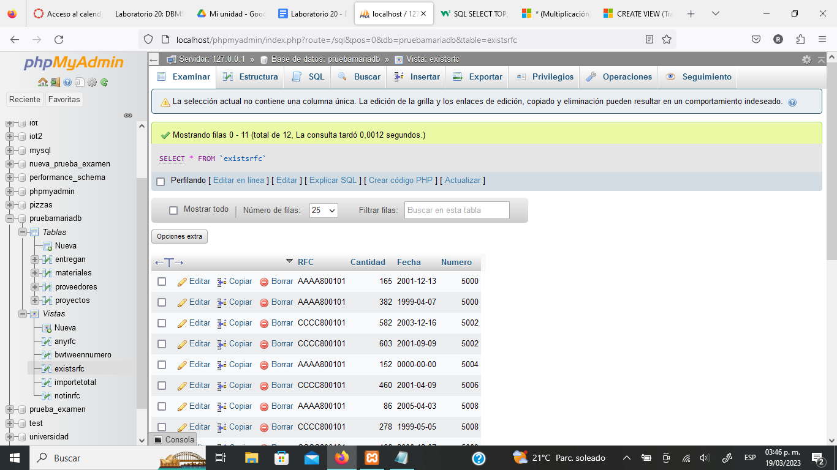

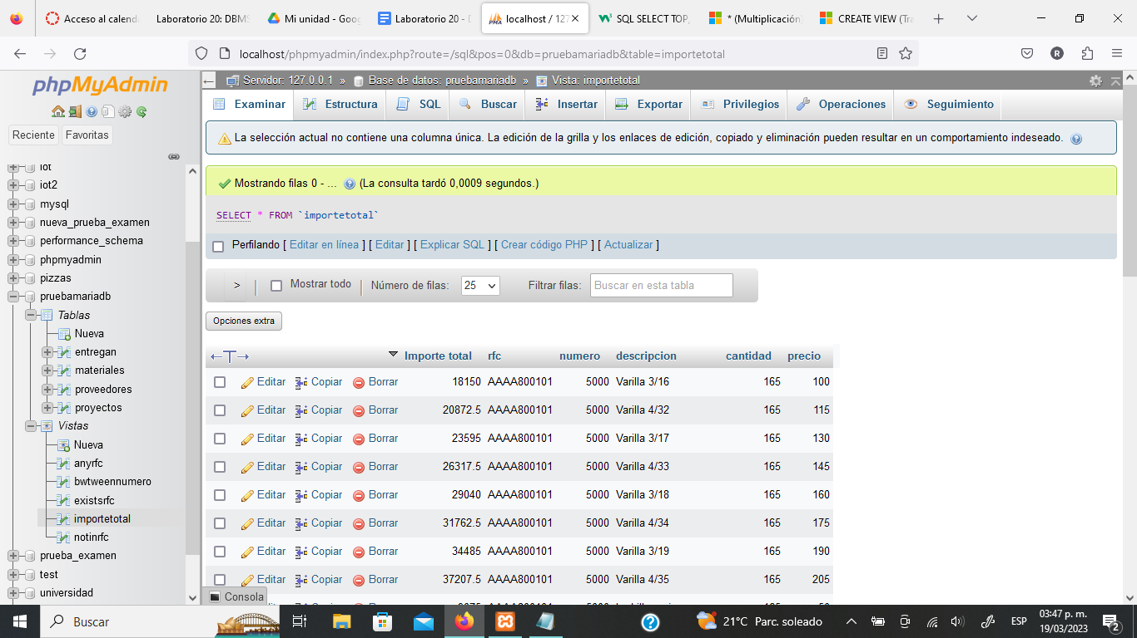

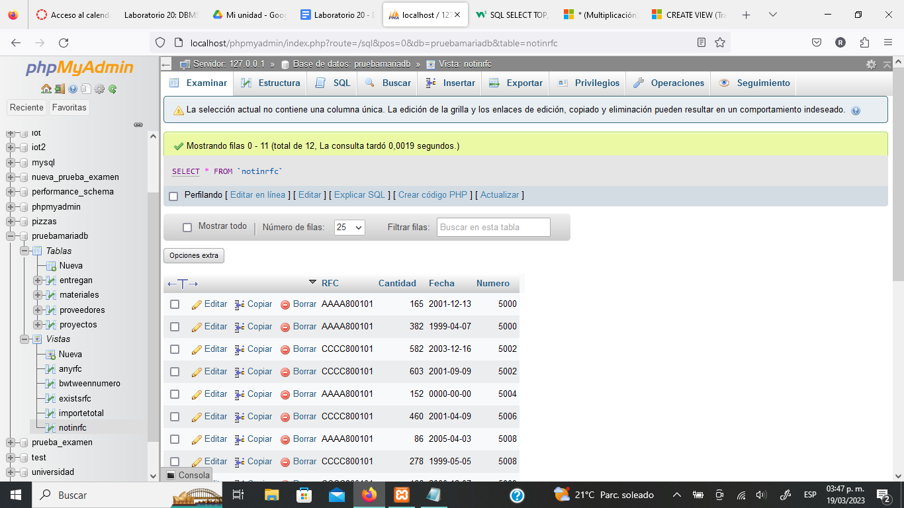

La parte (nombrecolumna1,nombrecolumna2,.de la sentencia create view puede ser omitida si no hay ambigüedad en los nombres de las columnas de la sentencia select asociada.

Importante: Las vistas no pueden incluir la cláusula order by.

A continuación se te dan muchos enunciados de los cuales deberás generar su correspondiente consulta.

En el reporte incluye la sentencia, una muestra de la salida (dos o tres renglones) y el número de renglones que SQL Server reporta al final de la consulta.

1. Los materiales (clave y descripción) entregados al proyecto "México sin ti no estamos completos".

SELECT M.clave, M.descripcion

FROM materiales as M, entregan as E, proyectos as P

WHERE M.clave = E.clave and E.numero = P.numero and P.denominacion = "México sin ti no estamos completos";

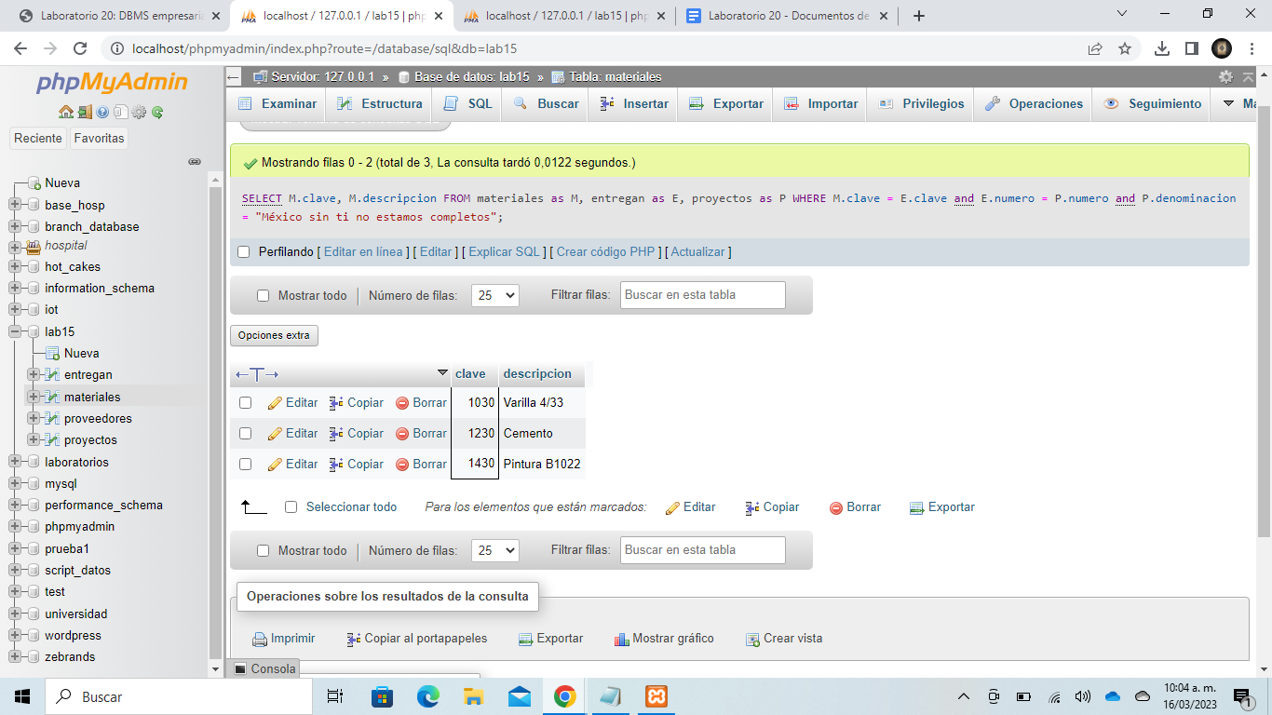

Mostrando filas 0 - 2 (total de 3, La consulta tardó 0,0122 segundos.)

1. Los materiales (clave y descripción) que han sido proporcionados por el proveedor "Acme tools".

SELECT M.clave, M.descripcion

FROM materiales as M, entregan as E, proveedores as P

WHERE M.clave = E.clave and E.rfc = P.rfc and P.razonsocial = "Acme tools";

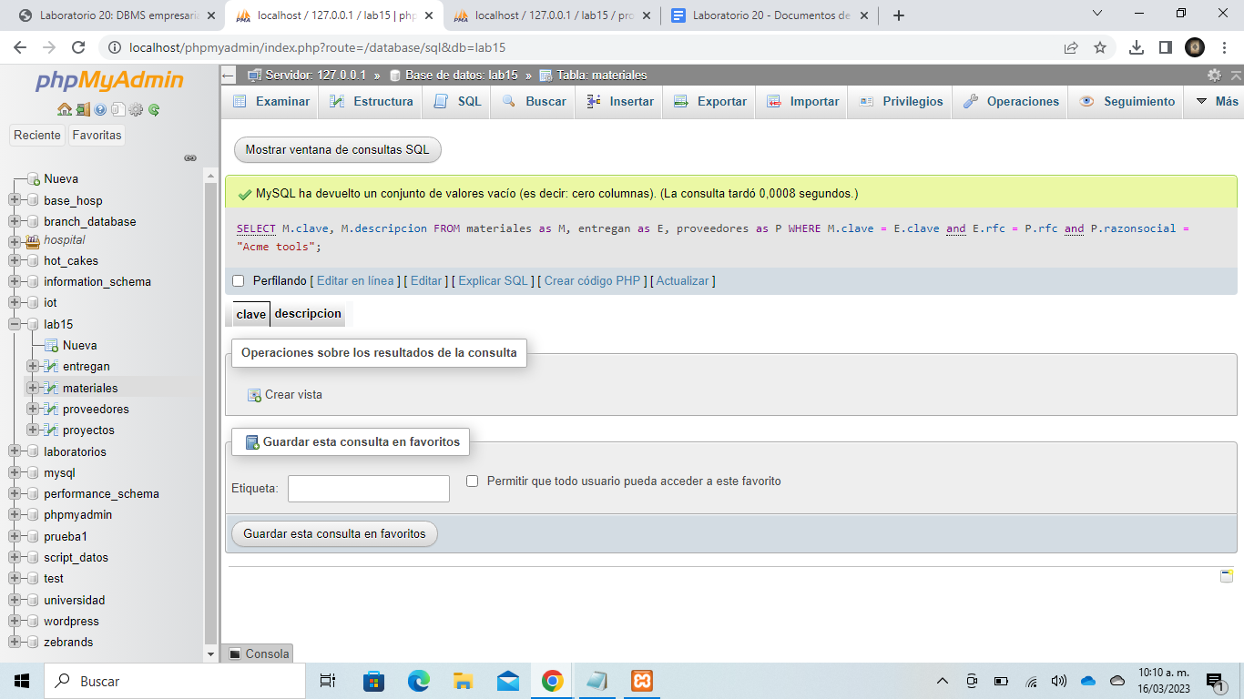

MySQL ha devuelto un conjunto de valores vacío (es decir: cero columnas). (La consulta tardó 0,0008 segundos.)

1. El RFC de los proveedores que durante el 2000 entregaron en promedio cuando menos 300 materiales.

SELECT P.rfc

FROM proveedores as P, entregan as E

WHERE P.rfc = E.rfc and E.fecha BETWEEN '2000-01-01' and '2000-12-31' GROUP BY P.rfc

HAVING AVG(E.cantidad) >= 300;

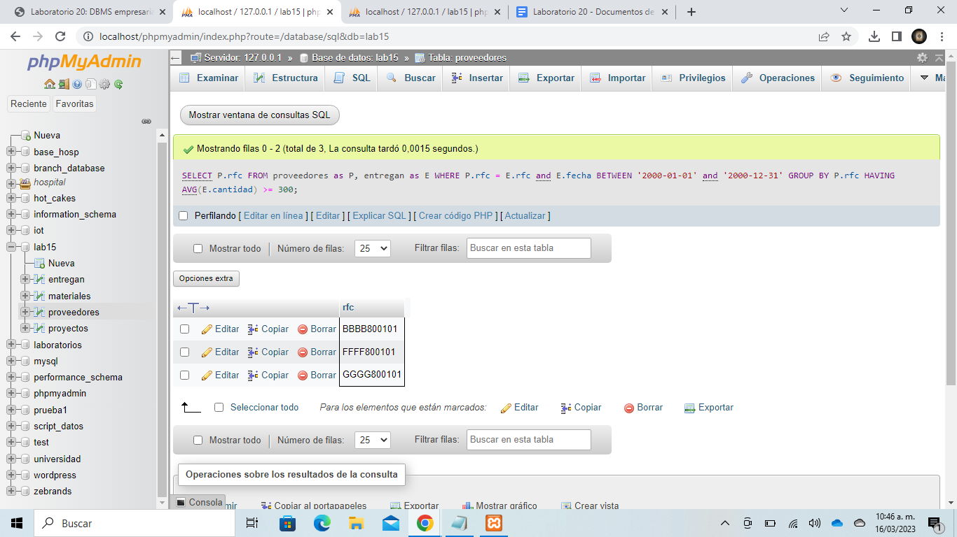

Mostrando filas 0 - 2 (total de 3, La consulta tardó 0,0015 segundos.)

1. El Total entregado por cada material en el año 2000.

SELECT M.descripcion, SUM(E.cantidad) as "Total"

FROM materiales as M, entregan as E

WHERE M.clave = E.clave and E.fecha BETWEEN '2000-01-01' and '2000-12-31' GROUP BY M.descripcion;

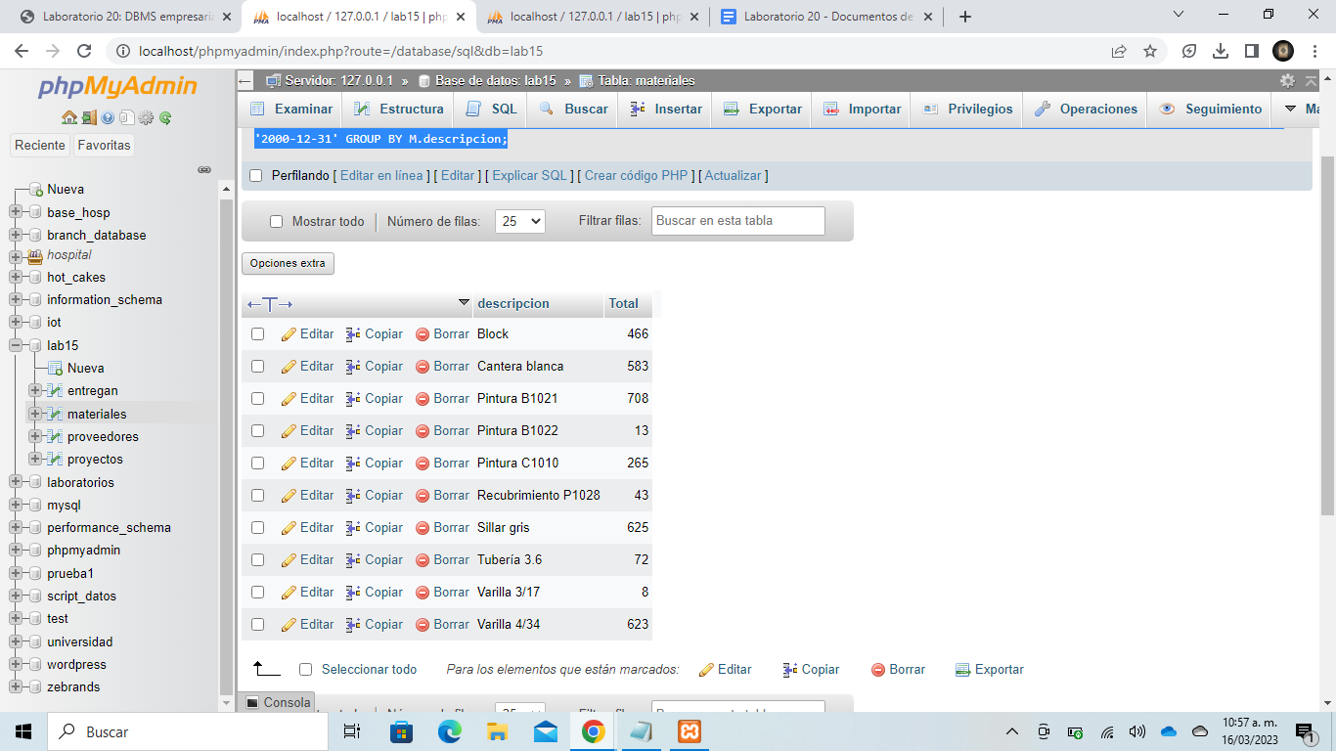

Mostrando filas 0 - 9 (total de 10, La consulta tardó 0,0018 segundos.)

1. La Clave del material más vendido durante el 2001. (se recomienda usar una vista intermedia para su solución)

CREATE VIEW Entregas2001 (Clave, Material, Cantidad) as SELECT DISTINCT M.clave, M.descripcion, E.cantidad FROM materiales as M, entregan as E WHERE M.clave = E.clave and E.fecha BETWEEN '2001-01-01' and '2001-12-31' ORDER BY E.cantidad DESC;

SELECT Clave, Material, MAX(Cantidad)

FROM Entregas2001

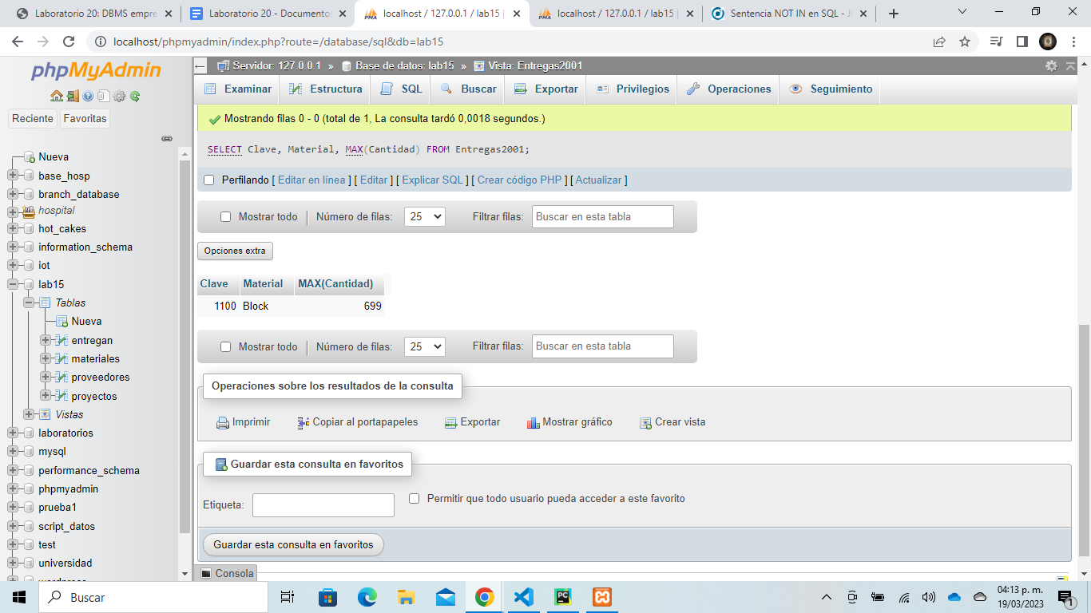

1. Productos que contienen el patrón 'ub' en su nombre.

select * from materiales

where descripcion like '%ub%'

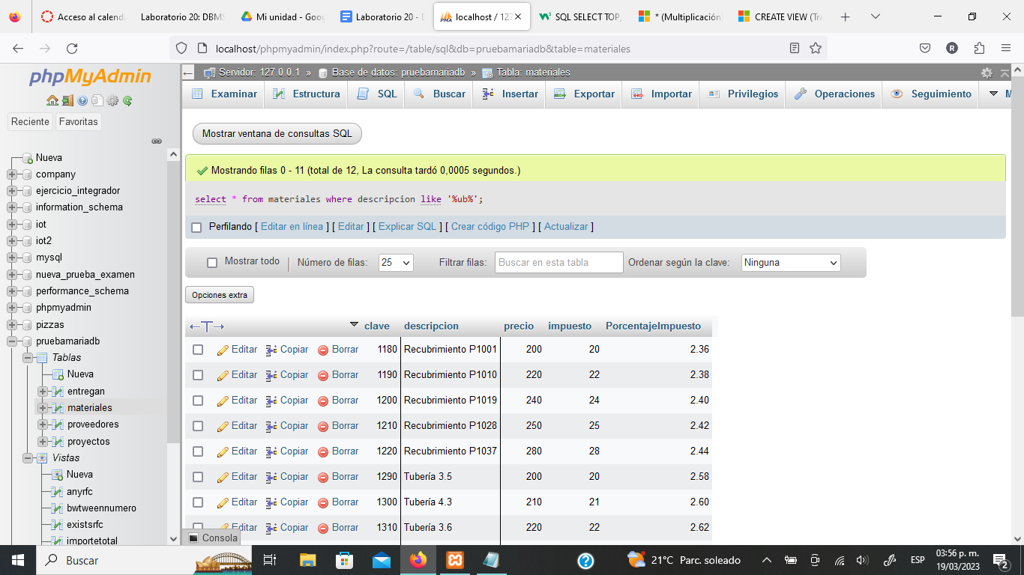

1. Denominación y suma del total a pagar para todos los proyectos.

SELECT P.denominacion, (M.impuesto + M.precio) * E.cantidad as "Total a pagar"

From entregan as E, materiales as M, proyectos as P

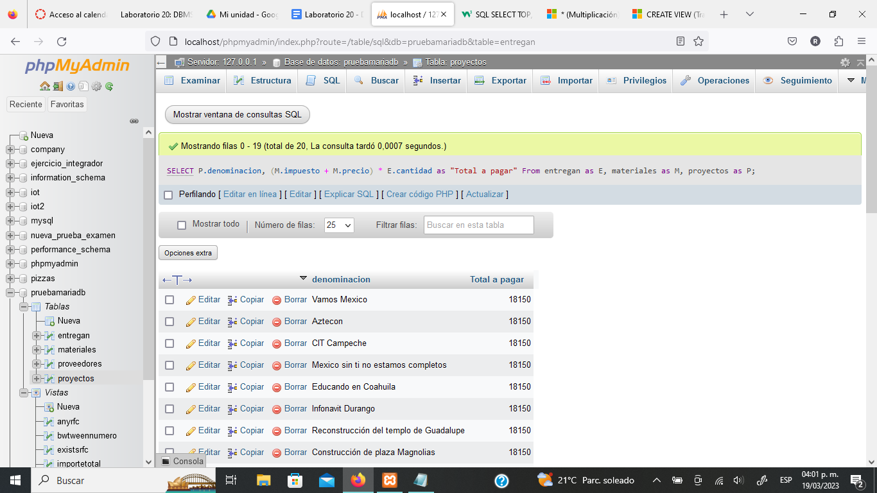

1. Denominación, RFC y RazonSocial de los proveedores que se suministran materiales al proyecto Televisa en acción que no se encuentran apoyando al proyecto Educando en Coahuila (Solo usando vistas).

CREATE VIEW ProveedoresTelevisa (Denominacion, RFC, RazonSocial) as SELECT P.denominacion, Pr.rfc, Pr.razonsocial FROM proveedores as Pr, entregan as E, proyectos as P WHERE Pr.rfc = E.rfc and E.numero = P.numero and P.denominacion = 'Televisa en acción';

CREATE VIEW ProveedoresCoahuila (Denominacion, RFC, RazonSocial) as SELECT P.denominacion, Pr.rfc, Pr.razonsocial FROM proveedores as Pr, entregan as E, proyectos as P WHERE Pr.rfc = E.rfc and E.numero = P.numero and P.denominacion = 'Educando en Coahuila';

SELECT Denominacion, RFC, RazonSocial

FROM ProveedoresTelevisa

WHERE RFC NOT IN (SELECT RFC FROM ProveedoresCoahuila)

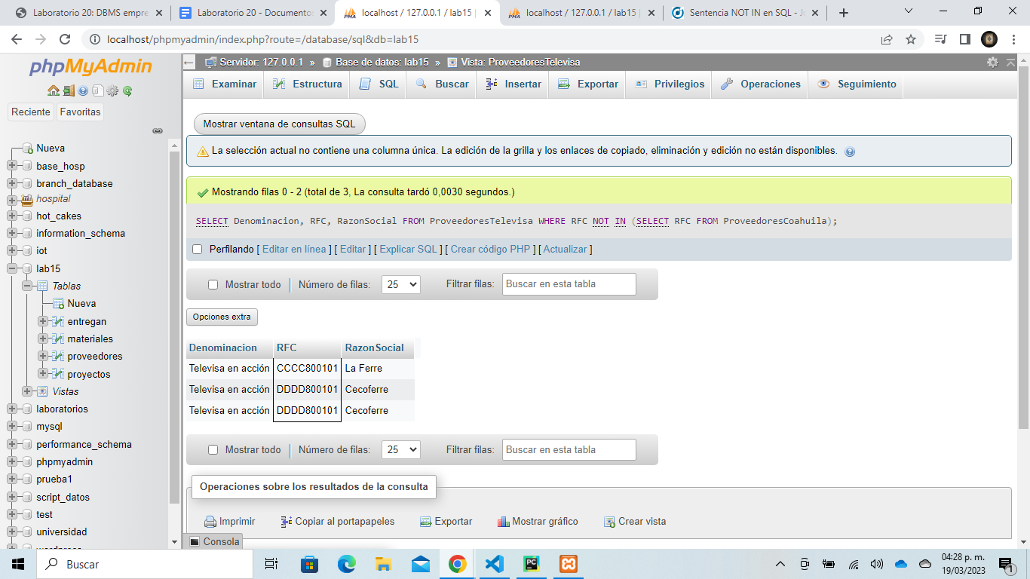

1. Denominación, RFC y RazonSocial de los proveedores que se suministran materiales al proyecto Televisa en acción que no se encuentran apoyando al proyecto Educando en Coahuila (Sin usar vistas, utiliza not in, in o exists).

SELECT P.denominacion, Pr.rfc, Pr.razonsocial

FROM proveedores as Pr, entregan as E, proyectos as P

WHERE (Pr.rfc = E.rfc and E.numero = P.numero and P.denominacion = 'Televisa en acción') AND

denominacion NOT in (SELECT P.denominacion

FROM proveedores as Pr, entregan as E, proyectos as P

WHERE Pr.rfc = E.rfc and E.numero = P.numero and P.denominacion = 'Educando en Coahuila')

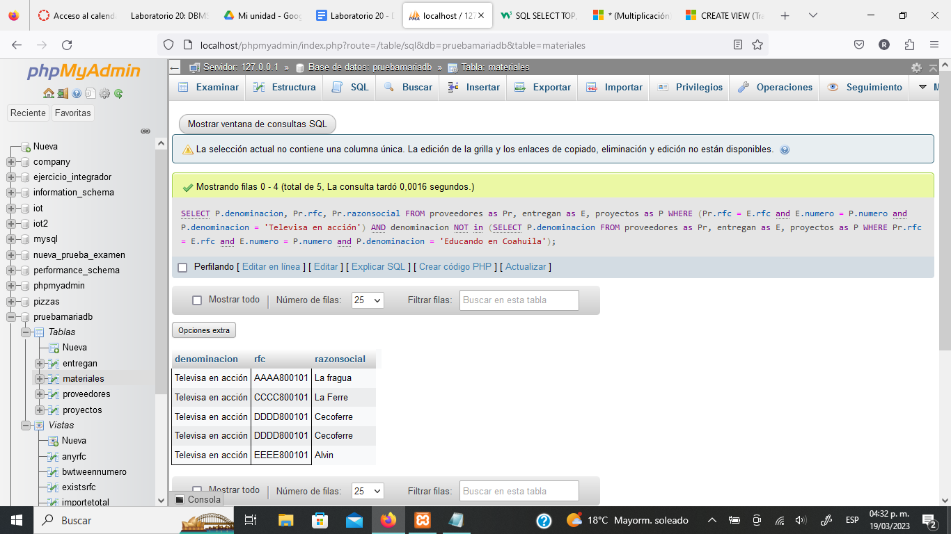

1. Costo de los materiales y los Materiales que son entregados al proyecto Televisa en acción cuyos proveedores también suministran materiales al proyecto Educando en Coahuila.

CREATE VIEW EntregaTelevisa (RFC, Materiales, Costo) as SELECT Pr.rfc, M.descripcion, M.precio FROM proveedores as Pr, entregan as E, proyectos as P, materiales as M WHERE Pr.rfc = E.rfc and E.numero = P.numero and M.clave = E.clave and P.denominacion = 'Televisa en acción';

CREATE VIEW EntregaCoahuila (RFC, Materiales, Costo) as SELECT Pr.rfc, M.descripcion, M.precio FROM proveedores as Pr, entregan as E, proyectos as P, materiales as M WHERE Pr.rfc = E.rfc and E.numero = P.numero and M.clave = E.clave and P.denominacion = 'Educando en Coahuila';

SELECT RFC, Materiales, Costo FROM EntregaTelevisa WHERE RFC IN (SELECT RFC FROM EntregaCoahuila);

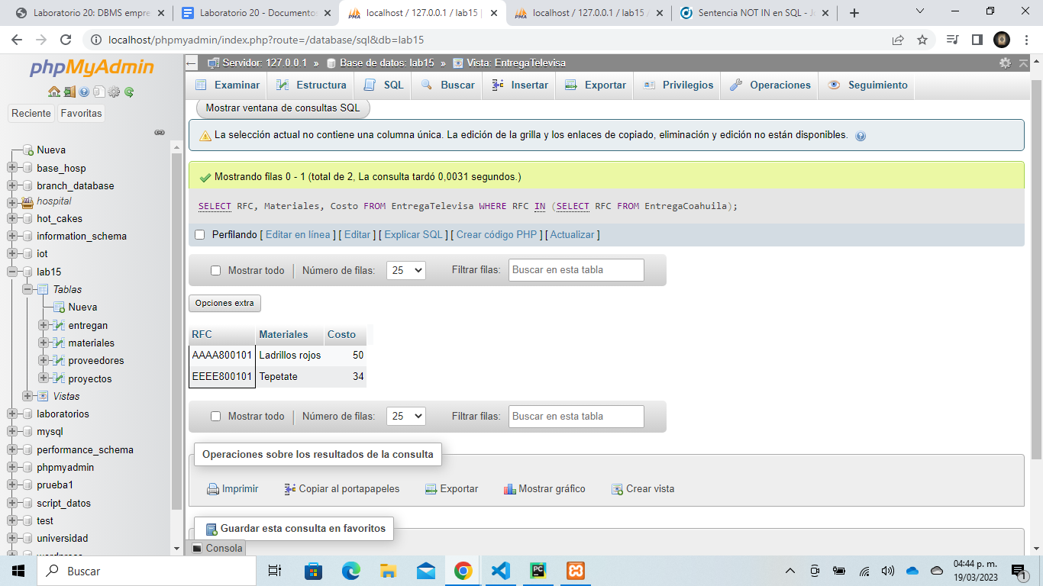

1. Nombre del material, cantidad de veces entregados y total del costo de dichas entregas por material de todos los proyectos.

SELECT m.Descripcion AS Material, SUM(e.Cantidad * m.Precio + e.Cantidad * m.Precio * m.PorcentajeImpuesto / 100) AS TotalCosto, COUNT(*) AS CantidadEntregas

FROM materiales m

INNER JOIN entregan e ON m.Clave = e.Clave

GROUP BY m.Descripcion

ORDER BY TotalCosto DESC;

